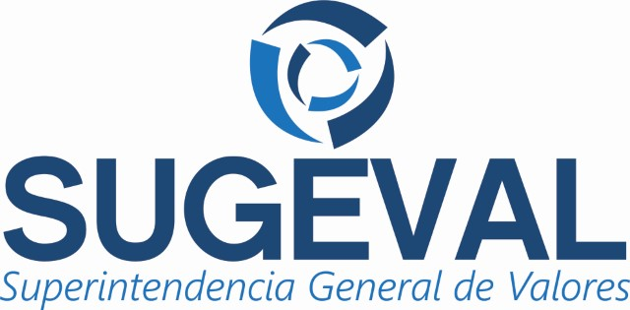

ACUERDO SUGEVAL 21-23
REGLAMENTO SOBRE ENTIDADES DE REGISTROS CENTRALIZADOS DE LETRAS DE CAMBIO Y PAGARÉS ELECTRÓNICOS

Actualizado al 08 de febrero del 2023
Última versión

Aprobado por el Consejo Nacional de Supervisión del Sistema Financiero, en el artículo 9 del acta de la sesión 1784-2023, celebrada el 6 de febrero del 2023.

Rige un mes después de la publicación en el diario oficial La Gaceta.

Anexos

Considerandos

Reglamento
Control de Cambios

